УТВЕРЖДЕН:
постановлением Главы Администрации муниципального образования п. Ханымей
от 25 мая 2016 г. № 104

Технологическая схема
предоставления муниципальной услуги «Присвоение адреса объекту недвижимости на территории муниципального образования поселок Ханымей» в многофункциональном центре предоставления государственных и муниципальных услуг

Раздел 1. "Общие сведения о муниципальной услуге"

№ п/п | Параметр | Значение параметра
1 | 2 | 3
1. | Наименование органа, предоставляющего муниципальную услугу | Администрация муниципального образования поселок Ханымей, Государственное учреждение Ямало-Ненецкого автономного округа "Многофункциональный центр предоставления государственных и муниципальных услуг" (далее - МФЦ)
2. | Номер услуги в федеральном реестре | 8900000000168262298
3. | Полное наименование услуги | Присвоение адреса объекту недвижимости на территории муниципального образования поселок Ханымей
4. | Краткое наименование услуги | Присвоение адреса объекту недвижимости на территории муниципального образования поселок Ханымей
5. | Административный регламент предоставления муниципальной услуги | Постановление Администрации муниципального образования поселок Ханымей от 25.05.2016 года № 102 «Об утверждении Административного регламента Администрации муниципального образования поселок Ханымей по предоставлению муниципальной услуги «Присвоение адреса объекту недвижимости на территории муниципального образования поселок Ханымей»
6. | Перечень "подуслуг" | -
7. | Способы оценки качества предоставления муниципальной услуги | Единый Портал государственных  и муниципальных услуг
 |  | Официальный сайт органов местного самоуправления Администрации муниципального образования поселок Ханымей
 |  | Другие способы

Раздел 2. "Общие сведения о муниципальной услуге"

№ п/п | Наименование услуги | Срок предоставления | Основания для отказа в приеме документов | Основания отказа в предоставлении услуги | Основания приостановления предоставления услуги | Плата за предоставление услуги | Способ обращения за получением услуги | Способ получения результата услуги
1 | 2 | 3 | 4 | 5 | 6 | 7 | 8 | 9
1. | Присвоение адреса объекту недвижимости на территории муниципального образования поселок Ханымей | 18 рабочих дней со дня поступления заявления | Отсутствуют | а) с заявлением о присвоении объекту адресации адреса обратилось лицо, не указанное в пункте 1.2. настоящего Административного регламента;  б) ответ на межведомственный запрос свидетельствует об отсутствии документа и (или) информации, необходимых для присвоения объекту адресации адреса или аннулирования его адреса, и соответствующий документ не был представлен заявителем (представителем заявителя) по собственной инициативе;  в) документы, обязанность по предоставлению которых для присвоения объекту адресации адреса или аннулирования его адреса возложена на заявителя (представителя заявителя), выданы с нарушением порядка, установленного законодательством Российской Федерации;  г) отсутствуют случаи и условия для присвоения объекту адресации адреса или аннулирования его адреса, указанные в пунктах 2.7. - 2.8. настоящего Административного регламента. | Отсутствуют | бесплатно | 1) лично при обращении в уполномоченный орган;  2) по электронной почте;  3) по почте | 1) лично при обращении в уполномоченный орган;  2) по электронной почте;  3) по почте

Раздел 3. "Сведения о заявителях муниципальной услуги"

№ п/п | Категория лиц, имеющих право на получение услуги | Документ, подтверждающий право заявителя соответствующей категории на получение услуги | Установленные требования к документу, подтверждающему право заявителя соответствующей категории на получение услуги | Наличие возможности подачи заявления на предоставление услуги, представителями заявителя | Исчерпывающий перечень лиц, имеющих право на подачу заявления от имени заявителя | Наименование документа, подтверждающего право подачи заявления от имени заявителя | Установленные требования к документу, подтверждающему право подачи заявления от имени заявителя
1 | 2 | 3 | 4 | 5 | 6 | 7 | 8
1. | заявителями на предоставление муниципальной услуги являются собственники объекта адресации либо лица, обладающие одним из следующих вещных прав на объект адресации (далее - заявитель):  а) право хозяйственного ведения;  б) право оперативного управления;  в) право пожизненно наследуемого владения;  г) право постоянного (бессрочного) пользования.  С заявлением вправе обратиться представители заявителя, действующие в силу полномочий, основанных на оформленной в установленном законодательством Российской Федерации порядке доверенности (далее - представитель заявителя).  От имени собственников помещений в многоквартирном доме с заявлением вправе обратиться представитель таких собственников, уполномоченный на подачу такого заявления принятым в установленном законодательством Российской Федерации порядке решением общего собрания указанных собственников.  От имени членов садоводческого, огороднического и (или) дачного некоммерческого объединения граждан с заявлением вправе обратиться представитель указанных членов некоммерческих объединений, уполномоченный на подачу такого заявления принятым в установленном законодательством Российской Федерации порядке решением общего собрания членов такого некоммерческого объединения. | паспорт или иной документ, удостоверяющий личность заявителя | оригинал документа либо нотариально заверенные копии документов | имеется возможность подачи заявления представителем заявителя | уполномоченные представители, обратившиеся с запросом о предоставлении муниципальной услуги, выраженным в устной, письменной или электронной форме. | 1) документ,  удостоверяющий личность;  2) документ, подтверждающий полномочия на обращение с запросом о предоставлении муниципальной услуги | подлинник или нотариально заверенная копия.  Наличие доверенности, выданной на представление интересов заявителя в установленном законодательством Российской Федерации порядке.

Раздел 4. "Документы, предоставляемые заявителем для получения муниципальной услуги"

№ п/п | Наименование документов, которые представляет заявитель для получения услуги | Количество необходимых экземпляров документов  с указанием подлинник/копия | Установленные требования к документу | Форма (шаблон) документа | Образец документа/ заполнения документа
1 | 2 | 3 | 4 | 5 | 6
 | Физические лица/ Юридические лица
1. | Документ, удостоверяющий личность заявителя или его представителя  учредительные документы (для юридических лиц) | Подлинник/установление личности заявителя, снятие копии и формирование в дело | - | - | -
2. | Заявление о предоставлении муниципальной услуги | Подлинник/ формирование в дело | - | Приложение 1 к технологической схеме | Приложение 2 к технологической схеме.

Раздел 5. "Документы и сведения, получаемые посредством межведомственного информационного взаимодействия"

№ п/п | Наименование запрашиваемого документа | Наименование органа (организации), направляющего межведомственный запрос | Наименование органа (организации), в адрес которого направляется межведомственный запрос | SID электронного сервиса | Срок осуществления межведомственного информационного взаимодействия | Форма (шаблон) межведомственного запроса | Образец заполнения формы межведомственного запроса
1 | 2 | 3 | 4 | 5 | 6 | 7 | 8
Межведомственное информационное взаимодействие по данной муниципальной услуге не предполагается

Раздел 6. "Результат предоставления муниципальной услуги "

№ п/п | Документ, являющийся результатом услуги | Требования к документу, являющемуся результатом услуги | Характеристика результата (положительный/  отрицательный) | Форма документа, являющегося результатом услуги | Способ получения результата
1 | 2 | 3 | 4 | 5 | 6
1. | решение о присвоении, аннулировании объекту адресации адреса | письменная | положительный |  | 1) при личном обращении  в уполномоченный орган;  2) по почте, в т.ч. по электронной почте
2. | мотивированный отказ в предоставлении муниципальной услуги | письменная | отрицательный | решение об отказе в присвоении, аннулировании объекту адресации адреса | 1) при личном обращении  в уполномоченный орган;  2) по почте, в т.ч. по электронной почте.

Раздел 7. "Технологические процессы предоставления муниципальной услуги "

№ п/п | Наименование процедуры | Особенности исполнения процедуры | Сроки исполнения процедуры | Исполнитель процедуры | Ресурсы, необходимые для выполнения процедуры | Формы  документов, необходимые  для выполнения процедуры
1 | 2 | 3 | 4 | 5 | 6 | 7
1. | Принятие заявления с приложенными к нему документами | Основанием для начала исполнения административной процедуры является личное обращение заявителя в Администрацию муниципального образования поселок Ханымей, МФЦ либо поступление заявления (документов) по почте либо обращение заявителя в электронной форме.  Прием и регистрация заявлений о предоставлении муниципальной услуги в электронной форме обеспечивается посредством государственных информационных систем «Региональный портал государственных и муниципальных услуг (функций) автономного округа» (www.pgu-yamal.ru) и (или) «Единый портал государственных и муниципальных услуг (функций)» (www.gosuslugi.ru), а также портала федеральной информационной адресной системы (с момента реализации технической возможности). |  |  | - | Примерная  форма заявления (приложение 1 к технологической схеме)
1.1. | При приеме документов от заявителей через МФЦ | - работник МФЦ, осуществляющий прием заявления и необходимых документов, согласно пунктов 2.6.1. - 2.6.2. Административного регламента, удостоверяется в личности заявителя (представителя заявителя), засвидетельствовав его подпись на заявлении. Оформляет заявление и документы в системе АИС «ЕЦУ». К заявлению прилагаются копия документа, удостоверяющего личность заявителя в виде электронного образа данного документа, файлов прилагаемых документов, представленных в форме электронных документов (скан образ).  В ходе приема документов от заявителя работник МФЦ проверяет представленные к заявлению документы на предмет:  - оформления заявления в соответствии с требованиями нормативных правовых актов Российской Федерации;  - наличия прилагаемых необходимых документов, которые оформлены надлежащим образом на бланках установленной формы с наличием, рекомендуемым регламентируемых законодательством реквизитов документа.  Формирует расписку в получении документов, передает заявителю.  Проверка содержания прилагаемых к заявлению документов на предмет их соответствия действующему законодательству или наличия орфографических, или фактических ошибок в полномочия работников МФЦ не входит.  Работник МФЦ выдает заявителю один экземпляр расписки о приеме документов, с указанием даты приема, номера дела, количества принятых документов.  Принятый комплект документов, работник МФЦ направляет в электронном виде в Администрацию муниципального образования поселок Ханымей, не позднее следующего рабочего дня, следующего за днем приема полного пакета документов от заявителя, для рассмотрения и принятия соответствующего решения. При необходимости, оригиналы документов МФЦ передает с курьером по акту приема-передач (по форме, утвержденной соглашением о взаимодействии), а также в случае отсутствия технической возможности передачи документов в электронном виде;  Акт приема-передачи оформляется в двух экземплярах, один из которых хранится в Администрации муниципального образования поселок Ханымей, второй в МФЦ.  Завершением административной процедуры является передача из МФЦ комплекта документов в электронном виде в Администрацию муниципального образования поселок Ханымей. |  | Работник МФЦ | -
1.2. | Специалист Администрации муниципального образования поселок Ханымей, в обязанности которого входит принятие документов, при личном обращении | - регистрирует поступление заявления (документов) в соответствии с установленными правилами делопроизводства;  - выдает заявителю (представителю заявителя) расписку в получении документов с указанием их перечня и даты получения. Расписка выдается заявителю (представителю заявителя) в день получения Администрацией муниципального образования поселок Ханымей таких документов. | Не более 15 минут | Специалист, ответственный за предоставление муниципальной услуги | -
1.3. | Специалист Администрации муниципального образования поселок Ханымей, ответственный за прием заявления по почте, при поступлении заявления о предоставлении муниципальной услуги с комплектом документов по почте: | - регистрирует заявление в журнале регистрации поступивших заявлений;  - направляет заявителю (представителю заявителя) расписку в получении документов с указанием их перечня и даты получения. Расписка направляется заявителю (представителю заявителя) по указанному в заявлении почтовому адресу в течении дня, следующего за днем получения Администрацией муниципального образования поселок Ханымей документов. | Не более 15 минут | Специалист, ответственный за предоставление муниципальной услуги
1.4. | Специалист Администрации муниципального образования поселок Ханымей, ответственный за прием заявления в электронном виде, при поступлении заявления посредством государственных информационных систем «Региональный портал государственных и муниципальных услуг (функций) автономного округа» (www.pgu-yamal.ru) и (или) «Единый портал государственных и муниципальных услуг (функций)» (www.gosuslugi.ru), а также портала федеральной информационной адресной системы (с момента реализации технической возможности): | - регистрирует заявление в журнале регистрации поступивших заявлений;  - направляет заявителю (представителю заявителя) сообщение о получении заявления и документов с указанием входящего регистрационного номера заявления, даты получения Администрацией муниципального образования поселок Ханымей заявления и документов, а также перечень наименований файлов, представленных в форме электронных документов, с указанием их объема.  Сообщение о получении заявления и документов направляется по указанному в заявлении адресу электронной почты или в личный кабинет заявителя (представителя заявителя) государственной информационной системы «Региональный портал государственных и муниципальных услуг (функций) автономного округа» (www.pgu-yamal.ru) и (или) «Единый портал государственных и муниципальных услуг (функций)» (www.gosuslugi.ru), а также портала федеральной информационной адресной системы. | Не более 15 минут | Специалист, ответственный за предоставление муниципальной услуги
2. | Рассмотрение заявления с приложенными к нему документами и оформление результата предоставления либо отказа в предоставлении муниципальной услуги | Основанием для начала процедуры рассмотрения обращения заявителя и оформления результата предоставления муниципальной услуги является получение специалистом Администрации муниципального образования поселок Ханымей, уполномоченным на рассмотрение обращения заявителя, документов поступивших по почте, в электронном виде, поданных заявителем лично или принятых по акту приема-передачи от специалиста МФЦ |  | Специалист, ответственный за предоставление муниципальной услуги
2.1. | Специалист Администрации муниципального образования поселок Ханымей, уполномоченный на рассмотрение обращения заявителя: | - устанавливает предмет обращения заявителя;  - устанавливает наличие полномочий органа местного самоуправления, предоставляющего муниципальную услугу, по рассмотрению обращения заявителя;  - проверяет наличие приложенных к заявлению документов, перечисленных в пунктах 2.6.1.- 2.6.2. настоящего Административного регламента;  - формирует и направляет межведомственные запросы (при необходимости) в органы (организации) указанные в пункте 2.6.2. настоящего Административного регламента;  - проводит осмотр местонахождения объекта адресации (при необходимости);  - определяет возможность присвоения объекту адресации адреса или аннулирования его адреса.  В случае если отсутствуют определенные пунктом 2.9.3. настоящего Административного регламента основания для отказа в предоставлении муниципальной услуги, специалист, уполномоченный на рассмотрение обращения заявителя, готовит проект решения о присвоении объекту адресации адреса или его аннулировании (приложения № 5, № 6 к настоящему Административному регламенту).  В случае выявления оснований для отказа в предоставлении муниципальной услуги определенных пунктом 2.9.3. настоящего Административного регламента, специалист, уполномоченный на рассмотрение обращения заявителя, готовит проект решения об отказе в присвоении объекту адресации адреса или аннулировании его адреса (приложение № 7).  Решение о присвоении, аннулировании объекту адресации адреса или об отказе в присвоении, аннулировании объекту адресации адреса изготавливается в двух экземплярах и подписывается уполномоченным должностным лицом органа местного самоуправления, предоставляющего муниципальную услугу.  Результатом административной процедуры является подписание уполномоченным лицом решение о присвоении, аннулировании объекту адресации адреса или об отказе в присвоении, аннулировании объекту адресации адреса.  Специалист Администрации муниципального образования поселок Ханымей, уполномоченный на рассмотрение обращения заявителя, в течение 3 рабочих дней со дня принятия решения о присвоении объекту адресации адреса или его аннулировании, вносит данное решение в государственный адресный реестр | не более 18 (восемнадцати) дней с момента регистрации заявления с приложенными документами | Специалист, ответственный за предоставление муниципальной услуги
2.2. | Выдача результата предоставления либо отказа в предоставлении муниципальной услуги | Основанием для начала административной процедуры является подписанное уполномоченным должностным лицом органа местного самоуправления, предоставляющего муниципальную услугу, решение о присвоении, аннулировании объекту адресации адреса или об отказе в присвоении, аннулировании объекту адресации адреса и поступление их специалисту Администрации муниципального образования поселок Ханымей, ответственному за выдачу документов.  Решение о присвоении, аннулировании объекту адресации адреса или об отказе в присвоении, аннулировании объекту адресации адреса специалист Администрации муниципального образования поселок Ханымей, ответственный за выдачу документов, направляет заявителю способом, определенным заявителем (представителем заявителя) при подаче запроса.  Результатом административной процедуры является передача (направление) заявителю решения о присвоении, аннулировании объекту адресации адреса или об отказе в присвоении, аннулировании объекту адресации адреса. | Продолжительность административной процедуры.  Срок направления результата предоставления муниципальной услуги заявителю:  а) в форме документа на бумажном носителе посредством выдачи заявителю лично под расписку либо направления результата предоставления муниципальной услуги посредством почтового отправления по указанному в заявлении почтовому адресу не позднее рабочего дня, следующего за 10-м рабочим днем со дня истечения, установленного пунктами 2.4.1. - 2.4.2. настоящего Административного регламента срока;  б) при наличии в заявлении указания о выдаче результата предоставления муниципальной услуги через многофункциональный центр по месту представления заявления, управление обеспечивает передачу документа в многофункциональный центр для выдачи заявителю не позднее рабочего дня, следующего за днем истечения срока, установленного пунктами 2.4.1. - 2.4.2. настоящего Административного регламента;  в) в форме электронного документа с использованием информационно-телекоммуникационных сетей общего пользования, в том числе государственной информационной системы «Региональный портал государственных и муниципальных услуг (функций) автономного округа» (www.pgu-yamal.ru) и (или) «Единый портал государственных и муниципальных услуг (функций)» (www.gosuslugi.ru), а также портала федеральной информационной адресной системы (с момента реализации технической возможности), не позднее одного рабочего дня со дня истечения срока, указанного в пункте 2.4.1. настоящего Административного регламента. | Специалист, ответственный за предоставление муниципальной услуги

Раздел 8. "Особенности предоставления муниципальной услуги в электронном виде"
№ п/п | Способ получения заявителем информации о сроках и порядке предоставления услуги | Способ записи  на прием в орган | Способ получения сведений о ходе выполнения запроса о предоставлении услуги | Способ подачи жалобы  на нарушение порядка предоставления услуги и досудебного (внесудебного) обжалования решений и действий (бездействия) органа в процессе получения услуги
1 | 2 | 3 | 4 | 5
1. | Информирование о предоставлении муниципальной услуги осуществляется:  -посредством размещения соответствующей информации в средствах массовой информации, на официальном сайте Администрации поселка Ханымей в сети Интернет: http://www.hanimey.ru.  - в Администрации поселка Ханымей: 629877, ЯНАО, Пуровский район, пос. Ханымей, ул. Школьная, д. 3 с использованием средств телефонной связи: телефон 8 (34997) 2 79 44. | Предварительная запись на прием в уполномоченный орган отсутствует | - в устной форме лично или по телефону к специалисту, ответственному за предоставление муниципальной услуги;  - в письменной форме лично или почтой в адрес исполнителя муниципальной услуги;  - в письменной форме по адресу электронной почты исполнителя муниципальной услуги | Жалоба подается в порядке, установленном разделом 5 Административного регламента

Приложение 1
к технологической схеме
предоставления муниципальной услуги «Присвоение адреса объекту недвижимости на территории муниципального образования поселок Ханымей»

Форма заявления

 |  |  |  |  |  |  | Лист N ___ |  |  | Всего листов ___
1 | Заявление |  |  |  | 2 | Заявление принято  регистрационный номер _______________  количество листов заявления ___________  количество прилагаемых документов ____,  в том числе оригиналов ___, копий ____,  количество листов в оригиналах ____, копиях ____  ФИО должностного лица _______________  подпись должностного лица ____________
 | в Администрацию муниципального образования поселок Ханымей государственной власти субъекта Российской Федерации - городов федерального значения или органа местного самоуправления внутригородского муниципального образования города федерального значения, уполномоченного законом субъекта Российской Федерации на присвоение объектам адресации адресов)
 |  |  |  |  |  | дата "__" ____________ ____ г.
3.1 | Прошу в отношении объекта адресации:
 | Вид:
 |  | Земельный участок |  | Сооружение |  |  |  |  | Объект незавершенного строительства
 |  | Здание |  | Помещение
3.2 | Присвоить адрес
 | В связи с:
 |  | Образованием земельного участка(ов) из земель, находящихся в государственной или муниципальной собственности
 | Количество образуемых земельных участков
 | Дополнительная информация:
 | Образованием земельного участка(ов) путем раздела земельного участка
 | Количество образуемых земельных участков
 | Кадастровый номер земельного участка, раздел которого осуществляется |  |  |  | Адрес земельного участка, раздел которого осуществляется
 |  | Образованием земельного участка путем объединения земельных участков
 | Количество объединяемых земельных участков
 | Кадастровый номер объединяемого земельного участка <1> |  |  |  | Адрес объединяемого земельного участка <1>

 |  |  |  | Лист N ___ | Всего листов ___
 |  | Образованием земельного участка(ов) путем выдела из земельного участка
 | Количество образуемых земельных участков (за исключением земельного участка, из которого осуществляется выдел)
 | Кадастровый номер земельного участка, из которого осуществляется выдел |  | Адрес земельного участка, из которого осуществляется выдел
 |  | Образованием земельного участка(ов) путем перераспределения земельных участков
 | Количество образуемых земельных участков |  | Количество земельных участков, которые перераспределяются
 | Кадастровый номер земельного участка, который перераспределяется <2> |  | Адрес земельного участка, который перераспределяется <2>
 |  | Строительством, реконструкцией здания, сооружения
 | Наименование объекта строительства (реконструкции) в соответствии с проектной документацией
 | Кадастровый номер земельного участка, на котором осуществляется строительство (реконструкция) |  | Адрес земельного участка, на котором осуществляется строительство (реконструкция)
 |  | Подготовкой в отношении следующего объекта адресации документов, необходимых для осуществления государственного кадастрового учета указанного объекта адресации, в случае, если в соответствии с Градостроительным кодексом Российской Федерации, законодательством субъектов Российской Федерации о градостроительной деятельности для его строительства, реконструкции выдача разрешения на строительство не требуется
 | Тип здания, сооружения, объекта незавершенного строительства
 | Наименование объекта строительства (реконструкции) (при наличии проектной документации указывается в соответствии с проектной документацией)
 | Кадастровый номер земельного участка, на котором осуществляется строительство (реконструкция) |  | Адрес земельного участка, на котором осуществляется строительство (реконструкция)
 |  | Переводом жилого помещения в нежилое помещение и нежилого помещения в жилое помещение
 | Кадастровый номер помещения |  | Адрес помещения

 |  |  |  |  |  |  |  |  | Лист N ___ |  | Всего листов ___
 |  | Образованием помещения(ий) в здании, сооружении путем раздела здания, сооружения
 |  |  | Образование жилого помещения |  |  | Количество образуемых помещений
 |  |  | Образование нежилого помещения |  |  | Количество образуемых помещений
 | Кадастровый номер здания, сооружения |  |  |  | Адрес здания, сооружения
 | Дополнительная информация:
 |  | Образованием помещения(ий) в здании, сооружении путем раздела помещения
 | Назначение помещения (жилое (нежилое) помещение) <3> |  |  | Вид помещения <3> |  |  |  |  |  | Количество помещений <3>
 | Кадастровый номер помещения, раздел которого осуществляется |  |  |  | Адрес помещения, раздел которого осуществляется
 | Дополнительная информация:
 |  | Образованием помещения в здании, сооружении путем объединения помещений в здании, сооружении
 |  |  | Образование жилого помещения |  |  |  |  | Образование нежилого помещения
 | Количество объединяемых помещений
 | Кадастровый номер объединяемого помещения <4> |  |  |  | Адрес объединяемого помещения <4>
 | Дополнительная информация:
 |  | Образованием помещения в здании, сооружении путем переустройства и (или) перепланировки мест общего пользования
 |  |  | Образование жилого помещения |  |  |  |  | Образование нежилого помещения
 | Количество образуемых помещений
 | Кадастровый номер здания, сооружения |  |  |  | Адрес здания, сооружения
 | Дополнительная информация:

 |  |  |  | Лист N ___ | Всего листов ___
3.3 | Аннулировать адрес объекта адресации:
 | Наименование страны
 | Наименование субъекта Российской Федерации
 | Наименование муниципального района, городского округа или внутригородской территории (для городов федерального значения) в составе субъекта Российской Федерации
 | Наименование поселения
 | Наименование внутригородского района городского округа
 | Наименование населенного пункта
 | Наименование элемента планировочной структуры
 | Наименование элемента улично-дорожной сети
 | Номер земельного участка
 | Тип и номер здания, сооружения или объекта незавершенного строительства
 | Тип и номер помещения, расположенного в здании или сооружении
 | Тип и номер помещения в пределах квартиры (в отношении коммунальных квартир)
 | Дополнительная информация:
 | В связи с:
 |  | Прекращением существования объекта адресации
 |  | Отказом в осуществлении кадастрового учета объекта адресации по основаниям, указанным в пунктах 1 и 3 части 2 статьи 27 Федерального закона от 24 июля 2007 года N 221-ФЗ "О государственном кадастре недвижимости" (Собрание законодательства Российской Федерации, 2007, N 31, ст. 4017; 2008, N 30, ст. 3597; 2009, N 52, ст. 6410; 2011, N 1, ст. 47; N 49, ст. 7061; N 50, ст. 7365; 2012, N 31, ст. 4322; 2013, N 30, ст. 4083; официальный интернет-портал правовой информации www.pravo.gov.ru, 23 декабря 2014 г.)
 |  | Присвоением объекту адресации нового адреса
 | Дополнительная информация:

 |  |  |  |  |  |  |  |  |  |  | Лист N ___ |  | Всего листов ___
4 | Собственник объекта адресации или лицо, обладающее иным вещным правом на объект адресации
 |  |  | физическое лицо:
 |  |  | фамилия: |  |  | имя (полностью): |  |  |  | отчество (полностью) (при наличии): |  |  |  | ИНН (при наличии):
 |  |  | документ, удостоверяющий личность: |  |  | вид: |  |  |  | серия: |  |  |  | номер:
 |  |  |  |  |  | дата выдачи: |  |  |  | кем выдан:
 |  |  |  |  |  | "__" ______ ____ г.
 |  |  | почтовый адрес: |  |  | телефон для связи: |  |  |  |  |  | адрес электронной почты (при наличии):
 |  |  | юридическое лицо, в том числе орган государственной власти, иной государственный орган, орган местного самоуправления:
 |  |  | полное наименование:
 |  |  | ИНН (для российского юридического лица): |  |  |  |  |  | КПП (для российского юридического лица):
 |  |  | страна регистрации (инкорпорации) (для иностранного юридического лица): |  |  |  | дата регистрации (для иностранного юридического лица): |  |  |  |  | номер регистрации (для иностранного юридического лица):
 |  |  |  |  |  |  | "__" ________ ____ г.
 |  |  | почтовый адрес: |  |  |  | телефон для связи: |  |  |  |  | адрес электронной почты (при наличии):
 |  |  | Вещное право на объект адресации:
 |  |  |  | право собственности
 |  |  |  | право хозяйственного ведения имуществом на объект адресации
 |  |  |  | право оперативного управления имуществом на объект адресации
 |  |  |  | право пожизненно наследуемого владения земельным участком
 |  |  |  | право постоянного (бессрочного) пользования земельным участком
5 | Способ получения документов (в том числе решения о присвоении объекту адресации адреса или аннулировании его адреса, оригиналов ранее представленных документов, решения об отказе в присвоении (аннулировании) объекту адресации адреса):
 |  | Лично |  |  |  |  |  |  | В многофункциональном центре
 |  | Почтовым отправлением по адресу:
 |  | В личном кабинете Единого портала государственных и муниципальных услуг, региональных порталов государственных и муниципальных услуг
 |  | В личном кабинете федеральной информационной адресной системы
 |  | На адрес электронной почты (для сообщения о получении заявления и документов)
6 | Расписку в получении документов прошу:
 |  | Выдать лично |  |  | Расписка получена: ___________________________________  (подпись заявителя)
 |  | Направить почтовым отправлением по адресу:
 |  | Не направлять

 |  |  |  |  |  |  |  |  | Лист N ___ |  | Всего листов ___
 | Заявитель:
 |  | Собственник объекта адресации или лицо, обладающее иным вещным правом на объект адресации
 |  | Представитель собственника объекта адресации или лица, обладающего иным вещным правом на объект адресации
 |  |  | физическое лицо:
 |  |  | фамилия: | имя (полностью): |  |  |  | отчество (полностью) (при наличии): |  |  |  | ИНН (при наличии):
 |  |  | документ, удостоверяющий личность: | вид: |  |  |  | серия: |  |  |  | номер:
 |  |  |  | дата выдачи: |  |  |  | кем выдан:
 |  |  |  | "__" ______ ____ г.
 |  |  | почтовый адрес: | телефон для связи: |  |  |  |  |  | адрес электронной почты (при наличии):
 |  |  | наименование и реквизиты документа, подтверждающего полномочия представителя:
 |  |  | юридическое лицо, в том числе орган государственной власти, иной государственный орган, орган местного самоуправления:
 |  |  | полное наименование:
 |  |  | КПП (для российского юридического лица): |  |  | ИНН (для российского юридического лица):
 |  |  | страна регистрации (инкорпорации) (для иностранного юридического лица): |  | дата регистрации (для иностранного юридического лица): |  |  |  |  | номер регистрации (для иностранного юридического лица):
 |  |  |  |  | "__" _________ ____ г.
 |  |  | почтовый адрес: |  | телефон для связи: |  |  |  |  | адрес электронной почты (при наличии):
 |  |  | наименование и реквизиты документа, подтверждающего полномочия представителя:
 | Документы, прилагаемые к заявлению:
 | Оригинал в количестве ___ экз., на ___ л. |  |  |  |  |  | Копия в количестве ___ экз., на ___ л.
 | Оригинал в количестве ___ экз., на ___ л. |  |  |  |  |  | Копия в количестве ___ экз., на ___ л.
 | Оригинал в количестве ___ экз., на ___ л. |  |  |  |  |  | Копия в количестве ___ экз., на ___ л.
9 | Примечание:

 |  |  | Лист N ___ | Всего листов ___
10 | Подтверждаю свое согласие, а также согласие представляемого мною лица на обработку персональных данных (сбор, систематизацию, накопление, хранение, уточнение (обновление, изменение), использование, распространение (в том числе передачу), обезличивание, блокирование, уничтожение персональных данных, а также иные действия, необходимые для обработки персональных данных в рамках предоставления органами, осуществляющими присвоение, изменение и аннулирование адресов, в соответствии с законодательством Российской Федерации), в том числе в автоматизированном режиме, включая принятие решений на их основе органом, осуществляющим присвоение, изменение и аннулирование адресов, в целях предоставления государственной услуги.
11 | Настоящим также подтверждаю, что:  сведения, указанные в настоящем заявлении, на дату представления заявления достоверны; представленные правоустанавливающий(ие) документ(ы) и иные документы и содержащиеся в них сведения соответствуют установленным законодательством Российской Федерации требованиям.
12 | Подпись |  | Дата
 | _________________  (подпись) | _______________________  (инициалы, фамилия) | "__" ___________ ____ г.
13 | Отметка специалиста, принявшего заявление и приложенные к нему документы:

--------------------------------
<1> Строка дублируется для каждого объединенного земельного участка.
<2> Строка дублируется для каждого перераспределенного земельного участка.
<3> Строка дублируется для каждого разделенного помещения.
<4> Строка дублируется для каждого объединенного помещения.

Приложение 2
к технологической схеме
предоставления муниципальной услуги «Присвоение адреса объекту недвижимости на территории муниципального образования поселок Ханымей»

ОБРАЗЕЦ ЗАПОЛНЕНИЯ

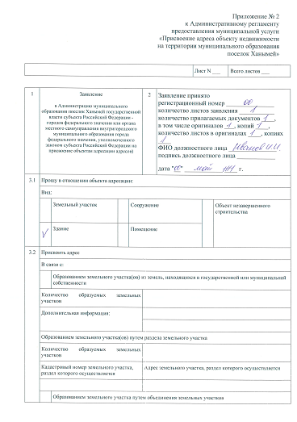

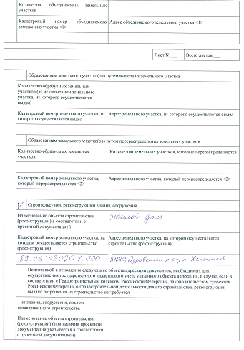

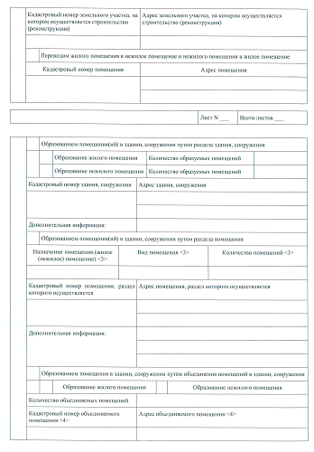

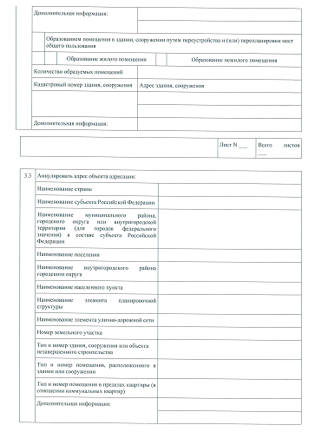

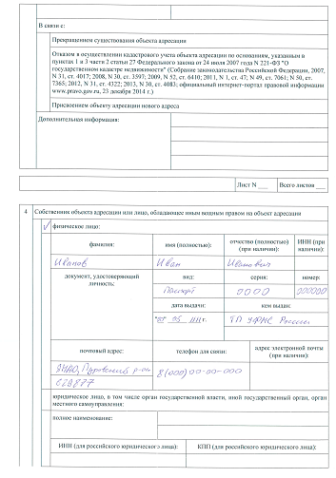

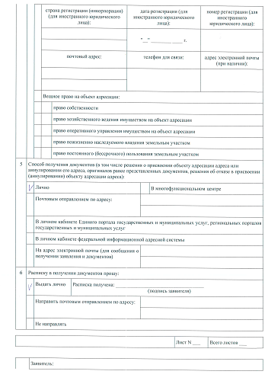

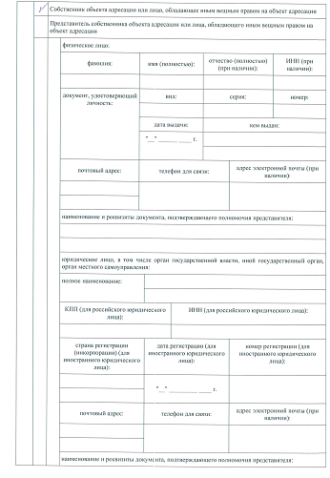

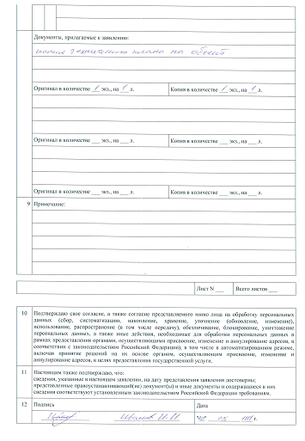

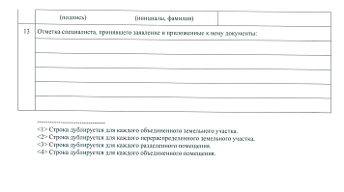

Приложение 3
к технологической схеме
предоставления муниципальной услуги «Присвоение адреса объекту недвижимости на территории муниципального образования поселок Ханымей»

Блок-схема
последовательности действий при предоставлении муниципальной услуги

Поступление заявления с приложенными к нему документами (далее – пакет документов).

Принятие и регистрация делопроизводителем пакета документов.

Рассмотрение пакета документов и определение ответственного исполнителя уполномоченным должностным лицом

Установление предмета обращения, наличие полномочий органа местного самоуправления по рассмотрению обращения, проверка наличия полного пакета документов

Определение возможности присвоения, аннулирования объекту адресации адреса на основании представленных заявителем документов, межведомственных ответов, осмотра местонахождения объекта адресации (при необходимости)

да нет

Подготовка проекта решения о присвоении объекту адресации адреса или его аннулировании
Подготовка проекта решения об отказе в присвоении объекту адресации адреса или аннулировании его адреса

Выдача результата предоставления муниципальной услуги

Приложение 4
к технологической схеме
предоставления муниципальной услуги «Присвоение адреса объекту недвижимости на территории муниципального образования поселок Ханымей»

Блок-схема
последовательности действий работника МФЦ при организации предоставления муниципальной услуги

Заявление и иные документы соответствуют требованиям Административного регламента
Регистрация заявления

Выдача расписки о принятии документов с указанием регистрационного номера записи и даты

Подача заявления работнику Многофункционального центра

Прием и проверка предъявленных заявителем заявления
и иных документов, указанных в пункте 10, 11 Административного регламента

да

Доставка принятых документов в орган

